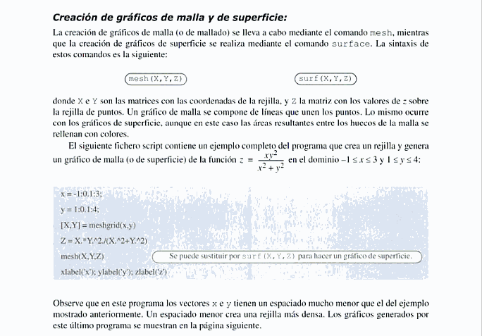

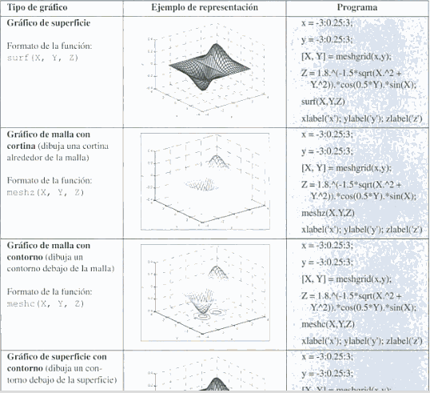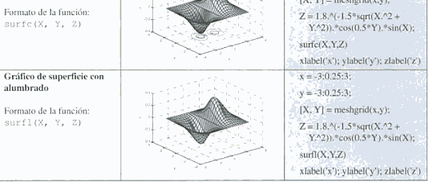

Gráficos tridimensionales.

plot3(X,Y,Z,S)

Dibuja el conjunto de puntos (X,Y,Z) donde X, Y y Z son vectores fila y S son las

opc iones de dibujo.

plot3(X1,Y1,Z1,S1,X2,Y2,Z2,S2,...)

Dibuja sobre los mismos ejes los gráficos definidos por las tripletas (Xi,Yi,Zi)

con las opciones de dibujo por Si.

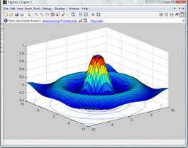

%Para evaluar la función f(x,y)=x^2*y

%en el dominio –2<x<2,-3<y<3

>>[X, Y]=meshgrid(-2:.2:2,-3:0.5:3)

>>Z=X.^2.*Y

>>plot3(X,Y,Z)

Gráfico de tarta

 pie(X, opciones...)

 Representa los

valores de una serie

de datos,

normalizados a

X/sum(X) →

porcentaje del total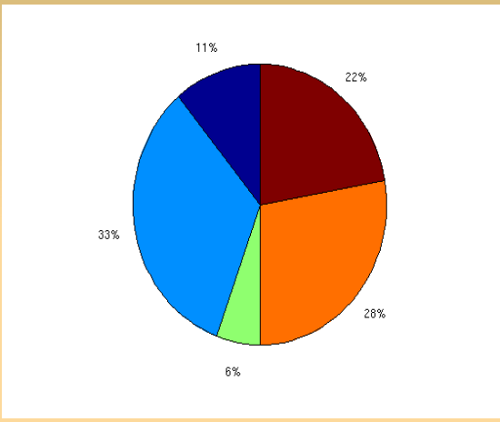

Ejemplo

 x = [1 3 0.5 2.5 2];

 pie(x)

Gráficos de contorno (curvas de nivel).

contour(Z,n)

Representa el gráfico de contorno para la matriz Z usando n líneas. El segundo

parámetro es opcional.

contour3(Z,n)

Representa el gráfico de contorno en tres dimensiones para la matriz Z usando n

líneas. El segundo parámetro es opcional.

Ejemplo.-

>>%Para evaluar la función f(x,y)=x^2+y^2 en el

>>%dominio –2<x<2, -3<y<3

>>[X, Y]=meshgrid(-2:.2:2,-3:0.2:3);

>>Z=X.^2.+Y.^2;

>>figure(1)

>>contour(Z)

>>figure(2)

>>contour3(Z)

>> compass([3+2*i,-4+7*i,6+9*i,-4-5*i])

compass(U,V)

compass(Z)

compass(...,LineSpec)

compass(axes_handle,...)

h = compass(...)

Draw a compass graph of the eigenvalues of a matrix.

Z = eig(randn(20,20));

compass(Z)

